Опаленная мечта о Родине

Рабочий лист
(для дистанционного урока)

Сайт музея: https://www.domrz.ru/
Виртуальный тур: https://www.domrz.ru/virtual/tur/index.html
Дополнительная информация: «Феномен первой русской эмиграции ХХ века» из статьи «Русское зарубежье ХХ века»:
https://uchebnik.mos.ru/system_2/atomic_objects/files/007/636/903/original/%D0%A0%D0%BE%D1%81%D1%81%D0%B8%D0%B9%D1%81%D0%BA%D0%BE%D0%B5_%D0%B7%D0%B0%D1%80%D1%83%D0%B1%D0%B5%D0%B6%D1%8C%D0%B5_XX_%D0%B2%D0%B5%D0%BA%D0%B0.pdf

Вам предстоит познакомиться с виртуальной экспозицией, посвященной первой волне русской эмиграции, формированию русского зарубежья. Выполните задания рабочего листа. Представьте себя на месте тех, кто волею судьбы оказался вдали от родины. Попытайтесь понять, что помогло русским эмигрантам преодолеть трудности изгнания, в чем заключались их сила духа и жизнелюбие. Полученную информацию используйте для итогового задания, в котором вам предстоит раскрыть смысловое значение выражения «опаленная мечта о Родине». Информацию представьте в виде схемы или диаграммы. Альтернативным продуктом урока может стать практико-ориентированное задание по теме урока.

1. Прочитайте основной раздел «Феномен первой русской эмиграции ХХ века» из статьи «Русское зарубежье ХХ века».
2. Познакомьтесь с виртуальным маршрутом урока «Опаленная мечта о Родине».
3. Изучите схему движения по экспозиции «В изгнании»:
1) раздел «Исход»; 2) витрина «Дело о философском пароходе»; 3) витрина «Нансеновский паспорт»; 4) раздел «Сохраненная Россия»; 5) раздел «Воинство»; 6) раздел «Память»; 7) раздел «На дальних берегах»; 8) раздел «Вера и милосердие»; 9) раздел «Свободные искусства»; 10) раздел «Сны о России».
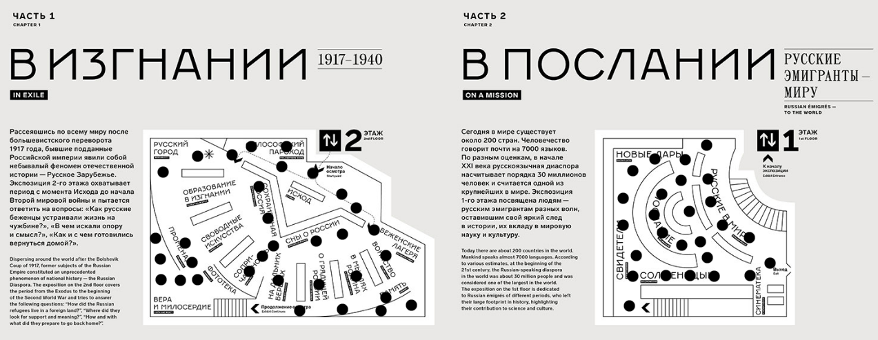
4. С помощью схемы и виртуального маршрута приступите к выполнению практических заданий по теме урока.

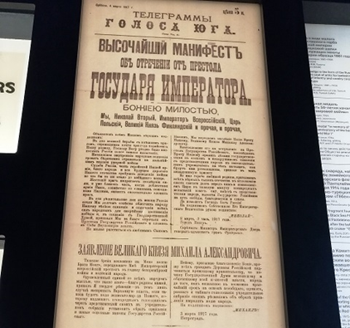 | Задание № 1. Раздел «Исход» (https://www.domrz.ru/virtual/tur/index.html).  Определите конечную дату существования Российской императорской армии, на которую указывают отечественные военные историки.
Используя материалы экспозиции (подлинные экземпляры газет, документы, фотографии), приведите два аргумента в доказательство этого факта.
________________________________________________________________________________________________________________________________________

Задание № 2. Перед вами экспозиция, посвященная «философскому пароходу».
Внесите в список участников этого события (2-3 чел.), заполните таблицу.

№ п/п | Ф.И.О. высланного человека | Происхождение | Профессия и род занятий | Политические убеждения и партийная принадлежность
1.
2.
3.
По принципу энциклопедического словаря составьте определение «Философский пароход» – это __________________________________________
________________________________________________________________________________________________________________________________________

Задание № 3. Подойдите к точке № 3 вашего маршрута. Заполните пропуски в тексте и выполните задание.
В начале 1920-х годов Западная Европа впервые столкнулась с огромным наплывом беженцев. Организация ________________________ пыталась остановить миграционный поток. Верховный комиссар организации ________________________, знаменитый норвежский полярник, Фритьоф Нансен смог убедить вернуться в Россию лишь около 10 тыс. человек. В 1924 г. организация ________________________ приняла решение о выдаче документов для беженцев. Было выдано около 450 тысяч таких документов. Среди его обладателей: Владимир Набоков, Анна Павлова, Сергей Рахманинов, Игорь Стравинский, Зинаида Серебрякова, Илья Репин, Иван Бунин.

1. Найдите в экспозиции представленный документ, укажите его название.
____________________________________________________________________
2. Определите значение этого документа для жизни русского эмигранта.
____________________________________________________________________
3. Подумайте, почему Иван Бунин до конца своей жизни в эмиграции прожил с этим документом.

________________________________________________________________________________________________________________________________________

Задание № 4. В разделе «Сохраненная Россия» найдите экспонаты, непосредственно связанные с парадоксальными фактами из жизни русских эмигрантов. Подтвердите или опровергните приведенные ниже факты. Подберите названия к фотографиям из экспозиции. (https://www.domrz.ru/virtual/tur/index.html).
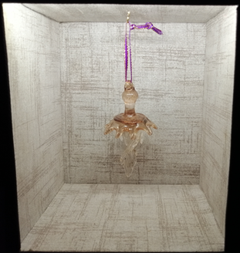 | 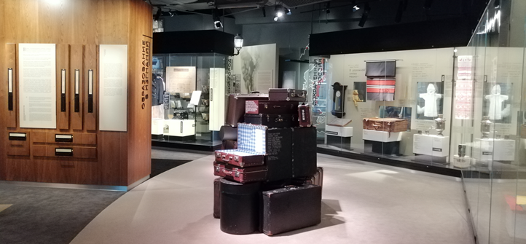

Названия ___________________________________________________________

1. Правда ли, что в чемодане одного из эмигрантов уместился «осколок» Зимнего дворца?
____________________________________________________________________

2. Возможно ли было эмигрантам годами не распаковывать свои чемоданы?
____________________________________________________________________

3. Могла ли в одном из багажей поместиться дюжина ящиков с книгами?
____________________________________________________________________

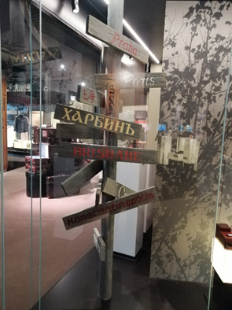 | Задание № 5. (https://www.domrz.ru/virtual/tur/index.html)  Найдите в экспозиции раздела «Сохраненная Россия» навигационный столб с дорожными указателями.  Нанесите эту информацию на карту.

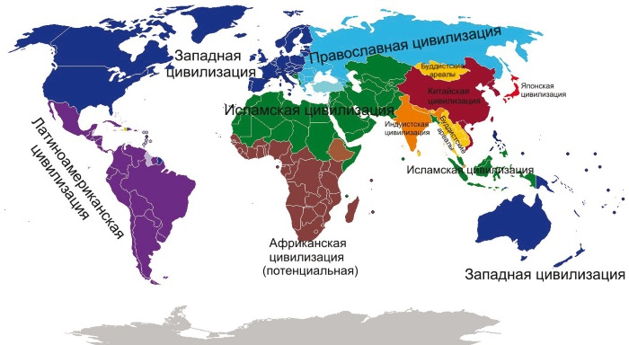

Сделайте соответствующие выводы об особенностях первой волны русской эмиграции (не менее трех особенностей).
1. __________________________________________________________________
2. __________________________________________________________________
3. __________________________________________________________________

Задание № 6. (https://www.domrz.ru/virtual/tur/index.html)
Рассмотрите экспонаты раздела «Воинство». Определите название печатного органа русской военной эмиграции. Что означало это название?
________________________________________________________________________________________________________________________________________

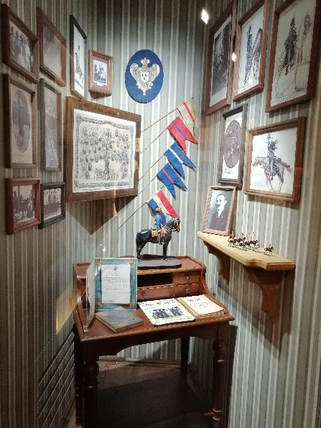 | Задание № 7. (https://www.domrz.ru/virtual/tur/index.html)  Изучите экспонаты из наследия 1-го Сумского гусарского полка. Это реконструкция «полкового музея в изгнании». Такие музеи создавались, как правило, в небольших съемных помещениях (русских «домах» и клубах), чаще всего в квартире одного из офицеров полкового союза.  Перечислите ценные экспонаты.
Сформулируйте цель существования таких музеев.
____________________________________________________________________

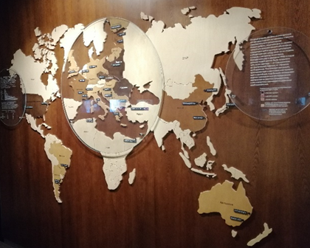 | Задание № 8.  В разделе «На дальних берегах» найдите и укажите экспонат, доказывающий, что русская эмиграция 1920–1930-х гг. стала мировым явлением.  (https://www.domrz.ru/virtual/tur/index.html)

Рассмотрите этот экспонат и правильно выберите варианты ответов.

1. Основной поток переселенцев после 1917 г. был связан с эвакуацией военных и гражданских лиц в ходе Гражданской войны.
2. В период с 1918 по 1922 г. большая часть русских эмигрантов отправилась в Соединенные Штаты Америки.
3. В 1920-е гг. больше всего центров русской эмиграции было на Дальнем Востоке.
4. Численность русских, покинувших Россию в 1918–1922 гг., составила (по разным источникам) от 1,5 до 5,5 млн человек.
5. Основными центрами русской эмиграции первой волны стали Париж, Берлин, София, Прага, Белград, Харбин.
6. В 1920–1930-е гг. центры русской эмиграции существовали только в Европе.

Задание № 9. Раздел «Вера и милосердие».
Прочитайте отрывок из стихотворения А. Майкова, вставьте пропущенное слово.

«Когда, гоним тоской неутолимой,
Войдешь _____________ и станешь там в тиши,
Потерянный в толпе необозримой,
Как часть одной страдающей души…»

Укажите на схеме основные функции этого объекта в жизни русской эмиграции. К каждой функции подберите примеры из экспозиции. Запишите названия экспонатов (https://www.domrz.ru/virtual/tur/index.html).

____________________________________________________________________________________________________________________________________________________________________________________________________________

Задание № 10. Из раздела «Свободные искусства» узнайте о триумфальной театральной жизни русской эмиграции.

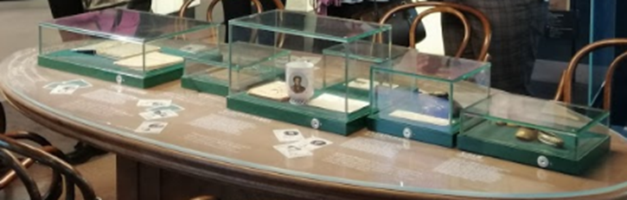
Правда ли, что репертуар театральных трупп преимущественно соответствовал образцам доэмигрантского периода? Приведите соответствующий пример.
________________________________________________________________________________________________________________________________________

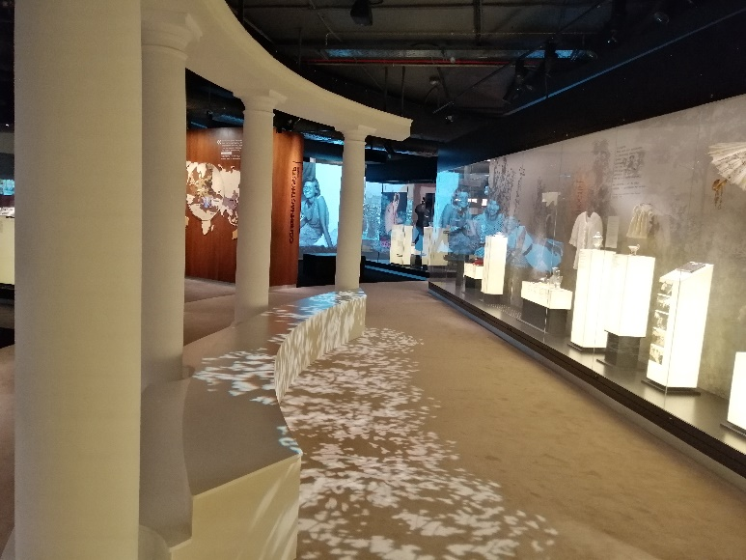 | Задание № 11. Раздел «Русский город».  https://www.domrz.ru/virtual/tur/index.html  Рассмотрите архитектурную инсталляцию в экспозиции музея.  Что символизирует эта архитектурная композиция?
Выберите соответствующие варианты. Свой выбор подтвердите примерами из экспозиции.

1. Символ Белой эмиграции.
2. Символ расставания с родиной.
3. Символ того, что за рубежом оказались не просто подданные Российской империи, а носители русской идентичности, высокообразованная часть общества, мечтавшая вернуться на родину.
4. Символ «белокаменной» Москвы.
5. Символ «Северной Пальмиры» – города на Неве.

Пример:
________________________________________________________________________________________________________________________________________

Задание № 12. https://www.domrz.ru/virtual/tur/index.html.
Постепенно выделились несколько культурных центров русской эмиграции. Используя материалы экспозиций, раскройте содержание схемы.

Культурные центры русской эмиграции в 1920–1930 гг.
Париж – литературный центр
Харбин – «русский город»
Прага –
научный центр

Берлин – издательский центр

Итоговое задание. Представьте полученную информацию в виде схемы или диаграммы.

Раскройте смысловое значение выражения «опаленная мечта о Родине».
____________________________________________________________________________________________________________________________________________________________________________________________________________________________________________________________________________________________________________________________________________________

Практико-ориентированное задание
Задание № 1.
1.1. Изучите в экспозиции основные направления русской эмиграции первой волны. Обозначьте на карте основные её центры.
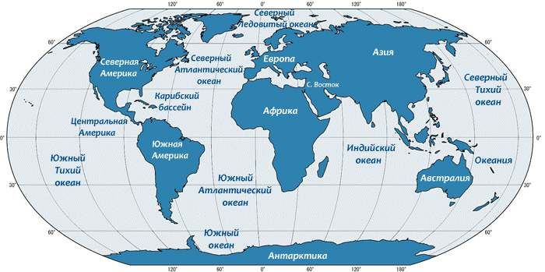

1.2. Определите, что означали слова Ивана Бунина в его знаменитой речи «Миссия русской эмиграции».
«1. Миссия спасения русской чести, сохранения духовных ценностей дореволюционной России.
2. Миссия непримиримости к силам разрушения и зла, сопротивления большевистскому эксперименту.
3. Миссия свидетельства миру о сути этого зла, грозившего всему человечеству, осмысления трагического опыта революции».
___________________________________________________________________________________________________________________________________________________________________________________________________________________________________________________________________________________________________________________________________________________________________

1.3. Используя полученную информацию, объясните, была ли эта миссия выполнена.
_______________________________________________________________________

